THÈME 1 - CAS DE SYNTHÈSE BIOCOOP

Dans le cadre de la rédaction des réponses, la candidate ou le candidat sont invités à mobiliser les concepts et les références d'auteurs dès lors qu'ils sont pertinents et que le lien avec le contexte est argumenté.

Après avoir pris connaissance du cas BIOCOOP et des ressources proposées, vous réaliserez trois études en répondant aux questions suivantes :

Proposition n°1 présentée lors du séminaire du 21 Mars 2018

Première partie : Analyse du contexte

- Identifier les finalités économique, sociale et sociétale de l’entreprise BIOCOOP.
- Présenter les actions mises en place par l’entreprise BIOCOOP et relevant de sa responsabilité sociétale.
- Caractériser les différentes parties prenantes de l’entreprise BIOCOOP.
- Montrer comment l’entreprise BIOCOOP concilie les intérêts contradictoires de ses parties prenantes.
- Repérer les décisions prises au sein de BIOCOOP et relevant d’une démarche managériale.
- Identifier les principaux agents économiques en relation avec l’entreprise BIOCOOP et leurs rôles respectifs.
- Présenter la structure, le fonctionnement et l’évolution du marché des produits Bio.
- Repérer les facteurs qui influencent le prix sur le marché des produits Bio.

Deuxième partie : Analyse d’un contrat

- Analyser les conditions de la validité du contrat entre le magasin BIOCOOP « SARL BIO MINIMES » et son client.

Troisième partie : Identification d’un problème et proposition de solutions

- Identifier le problème auquel est confronté BIOCOOP.
- Proposer des solutions de nature managériale, économique ou juridique permettant de résoudre ce problème.

Proposition n°2

Dossier 1 : L’environnement de BIOCOOP

- Identifier les finalités économique, sociale et sociétale de l’entreprise BIOCOOP.
- Caractériser les différents acteurs en relation avec l’entreprise BIOCOOP en vous appuyant sur une classification économique et une classification managériale.
- Déterminer si la démarche de BIOCOOP est entrepreneuriale ou managériale, en vous appuyant sur les décisions prises au sein de BIOCOOP.

Dossier 2 : Fonctionnement et sécurisation des relations sur le marché

- Présenter le fonctionnement et l’évolution du marché des produits Bio.
- Repérer les facteurs qui influencent le prix sur le marché des produits Bio.
- Évaluer le contenu et les effets juridiques du contrat entre le magasin BIOCOOP « SARL BIO MINIMES » et son client.
- Apprécier la conformité de la procédure de commande sur le site BIOCOOP aux dispositions du code de la consommation.
- Montrer que BIOCOOP cherche, à travers ses contrats (documents 4 et 7), à sécuriser les relations avec ses parties prenantes.

Dossier 3 : Performance et satisfaction des parties prenantes
- Identifier les différentes composantes de la performance de l’entreprise BIOCOOP.
- Identifier le problème auquel est confronté BIOCOOP d’un point de vue économique, managérial et juridique.
- Proposer des solutions de nature managériale, économique ou juridique permettant de résoudre ce problème.

Proposition n°3

Dossier 1 : L’environnement de BIOCOOP
- Identifier les finalités économique, sociale et sociétale de l’entreprise BIOCOOP.
- Caractériser les différents acteurs en relation avec l’entreprise BIOCOOP en vous appuyant sur une classification économique et une classification managériale.
- Déterminer si la démarche de BIOCOOP est entrepreneuriale ou managériale, en vous appuyant sur les décisions prises au sein de BIOCOOP.

Dossier 2 : Asymétrie de l’information et sécurisation des liens entre les acteurs
- Présenter le fonctionnement et l’évolution du marché des produits Bio.
- Analyser les CGV (conditions générales de vente) en montrant qu’elles révèlent un déséquilibre entre le professionnel et le consommateur.
- Montrer comment les documents contractuels de BIOCOOP permettent de protéger les intérêts des parties prenantes en présence d’asymétries de l’information.

Dossier 3 : Externalités et performance
- Repérer les externalités positives et négatives générées par BIOCOOP.
- Identifier les différentes composantes de la performance de BIOCOOP.
- Démontrer le lien entre les externalités générées par BIOCOOP et les différentes composantes de sa performance.

Le dossier comprend le cas BIOCOOP et les ressources documentaires suivantes :

Document 1 - Les chiffres clés du marché du bio 10
Document 2 - Le marché du bio est au beau fixe 10
Document 3 - Le bio sort de son marché de niche 11
Document 4 - Les conditions générales de vente du site www.biotoulouse.fr (extraits) 12
Document 5 - Etapes d’une commande en ligne sur site www.biotoulouse.fr 13
Document 6 - Extrait d’un email envoyé au service client de BIOCOOP 14
Document 7 - Annexes qualité non alimentaire au contrat annuel liant Biocoop et son fournisseur (extraits). 15
Ressource 1 - Article L221-14 Code de la Consommation 17
Ressource 2 - Extraits du Rapport Pour une économie positive
Ressource 3 - Extraits du Rapport “Construire le monde positif que nous voulons pour les générations futures à l’horizon 2030” remis en octobre 2015 17
Ressource 4 - L’objet de l’entreprise selon Peter Drucker 19
Ressource 5 - Finalités et objectifs de l’entreprise 20

Le cas BIOCOOP

BIOCOOP, une histoire et des valeurs

À la fin des années 70, des consommateurs et des producteurs, animés par une même volonté de soutenir une agriculture biologique pour développer une consommation bio de qualité, se réunissent en coopératives de consommateurs : les coops. Dans un contexte agricole biologique désorganisé et face à une multiplicité de cahiers des charges bio aux exigences disparates, les coops décident alors de se structurer [et] organisent leur première rencontre nationale en 1986. C’est à cette occasion que sera établie une charte fondatrice de l’association loi 1901 : BIOCOOP est créée.
En 2002, par l'adoption de nouveaux statuts, les adhérents se font sociétaires et renouvellent leur engagement dans un projet commun ; BIOCOOP devient Société Anonyme Coopérative. Claude Gruffat est nommé Président Directeur général de BIOCOOP SA Coop deux ans plus tard. En 2017, Orion Porta lui succède et devient à son tour Directeur général de Général de BIOCOOP.
BIOCOOP est avant tout un réseau d’acteurs indépendants, militants, engagés. Pour affirmer leurs principes fondateurs, les magasins BIOCOOP ont établi une charte sur laquelle repose l'ensemble de leurs activités. Esprit de coopération et développement d'une agriculture biologique durable, transparence et équité des relations commerciales, qualité des produits et participation des consom'acteurs sont les piliers d'un texte fédérateur pour les acteurs du réseau. Un cahier des charges composé de quatre conventions - distribution, gestion, sociale et écologique - traduit cette charte en engagements pris et appliqués par les magasins.

Le mot du président Claude Gruffat

BIOCOOP [est construit] autour de trois valeurs qui sont les mêmes depuis toujours. La coopération d’abord. […] Par opposition à la compétition où les uns et les autres se détruisent ensemble. L’équité ensuite. Plus de 21 % de notre chiffre d’affaires est réalisé avec des produits issus du commerce équitable […]. Nous garantissons des prix justes pour tous. Et la transparence enfin. Annoncer à l’avance ce que nous allons faire et s’y tenir pour permettre à chacun de s’engager dans une démarche de développement. […]
Et ces valeurs nous amènent à faire des choix. En premier lieu, celui d’une agriculture bio paysanne de proximité. C’est une agriculture qui se construit dans des modèles de ferme à taille humaine et adopte des pratiques agronomiques vertueuses […]. Le commerce équitable ensuite, pour une plus juste répartition de la valeur. Nous avons la conviction que le prix le plus juste n’est pas le prix le plus bas mais le prix de la qualité. […] Nous avons également fait le choix d’une économie sociale et solidaire par opposition à l’économie spéculative. Une économie où l’argent n’est pas le moteur mais le carburant d’un modèle qui place l’humain au cœur de son développement. Et pour finir, nous avons adopté un modèle entrepreneurial coopératif.

Une organisation atypique et singulière

Le Conseil d’Administration de BIOCOOP est composé de sections. Y siègent, au même titre, des représentants des magasins, des représentants de groupements de producteurs, un représentant des salariés et un autre des consommateurs […] :
• Magasins - 18 % de coopératives, 81 % de SARL familiales et 1% divers,
• Producteurs - qui représentent les membres de la Section Agricole,
• Salariés,
• Association de consommateurs.
Le réseau regroupe 431 magasins indépendants spécialisés dans la distribution de produits biologiques. À la différence d’une franchise, BIOCOOP est un réseau de personnalités convaincues et indépendantes qui partagent un projet commun.
Les producteurs sociétaires ont accès aux instances de BIOCOOP et sont représentés par deux producteurs au sein du Conseil d’Administration. […]
Les associations de consommateurs sont représentées au Conseil d’Administration de BIOCOOP à travers la présence d’un représentant de l’association Bio Consom’acteurs. Il participe aux décisions et à l’élaboration de la stratégie […].
Tous les salariés en CDI de BIOCOOP, des magasins du réseau et des groupements de producteurs peuvent devenir sociétaires de la coopérative. À ce titre, ils participent à la construction de l’avenir de la coopérative. Les sociétaires salariés initient des projets tels que la reprise ou la création de magasins par des salariés du réseau […].

BIOCOOP pour un engagement responsable

Depuis 2015, les prestataires et fournisseurs des services généraux BIOCOOP référencés au niveau national sont sélectionnés en fonction de leurs engagements Développement Durable : Éthique déontologique commerciale responsable, […] Fabrication des produits en France, Mise en place d’une politique Développement Durable, Proximité avec nos sites, Certifications (normes NF Environnement, ISO 9001, ISO 14001...) […].
Toutes les plateformes logistiques sont certifiées ISO 14001, norme de « Management Environnemental » permettant d’améliorer en continu nos actions de réduction des impacts environnementaux : bâtiments éco-construits selon les standards de la Haute Qualité Environnementale (HQE) et sites approvisionnés en énergie renouvelable en partenariat étendu avec Enercoop. […]
Afin de lutter contre le gaspillage alimentaire, BIOCOOP fait don des denrées invendues ou à dates limites de consommation courtes à des associations, principalement des antennes régionales du Secours Populaire, et de l’association Anatoth (Sud-Est). […] Lors de la 7e édition des R-AWARDS, trophées Responsabilité Sociétale de l’Entreprise du Club Génération Responsable®, BIOCOOP s’est vu remettre le trophée « achats durables » pour sa démarche « Ensemble, Solidaires du producteur au consommateur ». […]
BIOCOOP s’investit dans la réglementation du travail, suit les dossiers d’importation et de législation européenne, participe à la mise en place de labels comme Bio Cohérence et siège à la commission nationale des labels, au comité d’accréditation des organismes de contrôle, aux principaux comités de contrôle des organismes certificateurs. […]

Une politique sociale équitable

BIOCOOP privilégie une redistribution équitable du résultat économique à l’ensemble des parties prenantes. Pour réduire les écarts salariaux entre les femmes et les hommes, les collaborateurs d’un site à l’autre, d’une direction à l’autre ou au sein d’un même métier, BIOCOOP met en place des moyens conséquents. Ainsi, le plus haut salaire n’excède pas 7 fois le plus bas et l’analyse des salaires de base de l’ensemble des salariés (CDI et CDD) par un expert indépendant, en avril 2016, n’a relevé aucun écart significatif par rapport à l’ensemble. […]
Plusieurs activités leurs ont été proposées afin de renforcer l’esprit d’entreprise et la connaissance de son secteur d’activité : Organisation de petits déjeuners commerce équitable, […] participation au Marathon Vert de Rennes, à la course du 10 km L’équipe à Paris, et au Cross d’Angers […]. Les ateliers de politique sociale (APS) ont été mis en place en 2014. Chaque salarié est invité à participer à un atelier pour exprimer ses souhaits et idées pour co-construire la politique sociale.
De 2015 à 2017, 79 projets ont été identifiés et priorisés autour de six thèmes : Organisation et contenu du travail, Information partagée, Relations sociales et de travail, Santé, sécurité et pénibilité, Réalisation de soi et développement personnel, Conciliation vie professionnelle et vie privée. Quelques actions mises en place ou en cours : un parcours d’intégration renforcé, un recrutement plus ouvert au handicap et à la diversité, un accompagnement des salariés en difficulté avec la mise en place de référents écoutants, le développement de bonnes conditions de travail […].

Des résultats très positifs et une richesse partagée

En 2016, le chiffre d’affaires atteint 564 millions d’euros dont 98% avec les sociétaires magasins, le reste de l’activité représentant les ventes réalisées par la filiale BIOCOOP Restauration (restauration collective ou commerciale). L’activité a doublé en cinq ans dans un marché en croissance mais très fortement concurrencé. 4,2 millions d’euros ont été investis en 2016 pour l’aménagement de nos sites et l’amélioration des conditions de travail. […]
La très forte activité conjuguée à la bonne maîtrise de nos charges ont permis de dégager un résultat largement supérieur à notre prévisionnel. Toutefois notre volonté est de contenir notre résultat autour de 1%, l’objectif de la coopérative n’étant pas de cumuler des bénéfices mais de pratiquer le « juste prix » avec l’ensemble des acteurs (clients, fournisseurs, salariés). […]
La coopérative reverse en effet un tiers de son résultat à ses collaborateurs sous forme d’intéressement, de participation ou d’autres primes. Le montant reversé est identique pour tous les collaborateurs, sans distinction de niveau de rémunération, du préparateur de commande au cadre supérieur. La coopérative garde en fonds propres un tiers de ce même résultat […]. Cette mise en réserve, calculée au plus juste, permet de réaliser des investissements et d’assurer ainsi le développement. […]

Globalement, l’exercice 2016 a été un exercice au cours duquel nous avons pris des décisions majeures afin de permettre à la coopérative de faire face à une croissance importante, notamment le dimensionnement du plan logistique, l’aménagement et le dimensionnement des bureaux administratifs, le renforcement des compétences par l’identification des futurs besoins de recrutement, la politique RSE, le schéma directeur informatique. […]
BIOCOOP garde une importante autonomie financière grâce à des fonds propres en progression constante qui atteignent 41 millions d’euros fin 2016. La dette bancaire ne représente plus que 50% des fonds propres, là où elle en représentait près de 200% en 2009.

Les perspectives pour l’année 2017

Étant donné la conjoncture économique, nous restons attentifs à l’évolution du marché et nous adapterons si nécessaire nos engagements budgétaires en conséquence. Les travaux d’aménagements des nouvelles plateformes permettront leurs livraisons en 2018.
Les évolutions de capital des fournisseurs (transmission, adossements, etc.) impliquent des risques de prises de contrôle par des structures industrielles non systématiquement conformes à notre éthique, la maîtrise des filières Bio est un enjeu majeur pour pérenniser notre cahier des charges. Nous avons décidé de mettre en place un véhicule d’instrument financier adapté (Fonds d’investissement) pour intervenir dans les besoins de financement de nos fournisseurs (financement d’une croissance interne, d’une transmission etc.)[…]. Plus de 60 ouvertures de magasins sont planifiées en 2017 (17 réalisations à fin mars 2017), le chiffre d’affaires du réseau dépassera 1 milliard d’euros. C’est donc très sereinement que nous commençons 2017 !

Sources : Rapport d’activité et de développement durable et Dossier de presse 2017, www.BIOCOOP.fr

- LES RESSOURCES DOCUMENTAIRES -

Document 1 - Les chiffres clés du marché du bio

En 2016, la valeur des achats de produits alimentaires issus de l’agriculture biologique a été estimée à 7,147 milliards d’euros :
- 6,736 milliards d’euros TTC de consommation à domicile par les ménages (+21,7 % par rapport à 2015),
- 411 millions d’euros HT d’achats de produits bio servis en restauration hors domicile. […]
Depuis 2011, la croissance des ventes de produits biologiques dans les GMS (Grandes et moyennes surfaces) était relativement moins forte que dans les autres circuits de distribution. En 2016, l’importance du développement des ventes de fruits et légumes et des produits de l’épicerie dans ce circuit a permis de maintenir la part de marché à près de 45 % devant la distribution spécialisée bio (37 %). […]
La distribution spécialisée bio reste le circuit le plus dynamique avec un taux de croissance de près de 24 % grâce à l’ouverture de nouveaux magasins mais également du fait de l’augmentation combinée de leur fréquentation et du panier moyen. […]
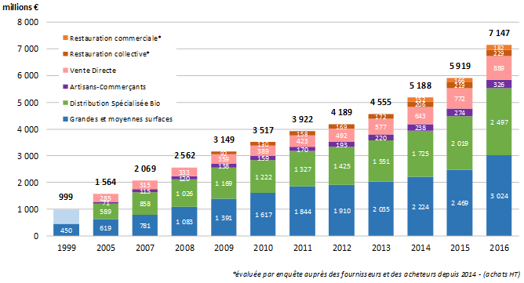
L'agence Bio est une plateforme nationale d'information et d'actions pour le développement de l'agriculture biologique en France.
http://www.agencebio.org/le-marche-de-la-bio-en-france

Document 2 - Le marché du bio est au beau fixe

Selon les données publiées par l’Agence Bio, les ventes de produits bio ont progressé de 22,5 % en 2016 dans les grandes surfaces, lesquelles sont aujourd’hui le premier lieu d’achat de ces produits en France. La progression est même supérieure à 23 % en moyenne chez les distributeurs spécialisés comme BIOCOOP, La Vie Claire ou Naturalia. […] « La concurrence entre distributeurs bio est acharnée », souligne Cathy Alegria, directrice d’études Xerfi France. […] Les grandes surfaces sont aujourd’hui le lieu privilégié des achats de produits alimentaires bio (Carrefour était le premier distributeur, alimentaire et hors alimentaire, de produits bio en France fin 2015), notamment pour la crémerie, les viandes et les produits traiteur. Mais elles sont en recul : de 47 % en 2011, leurs parts de marché sont passées à 42,3 % en 2016. Au profit notamment des enseignes spécialisées (33,8 % en 2011 et 35 % en 2015) […].
Pour la seule année 2016, BIOCOOP a ouvert 52 magasins, La Vie Claire 40 et Naturalia 20. […] Et ces réseaux multiplient la segmentation du marché pour toucher de plus en plus de consommateurs : création de leur propre marque de distributeur, développement du « vrac » (produits sans packaging pour en réduire le prix) et de gammes discount, etc. […]

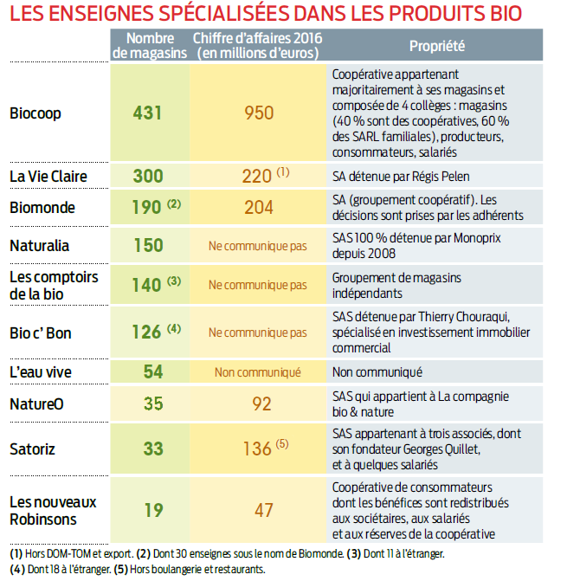 | Cependant, au sein de cette catégorie de distributeurs spécialisés, on constate une grande diversité de modèles économiques. Ainsi, le leader BIOCOOP, coopérative détenue majoritairement par ses magasins, se fournit prioritairement localement et participe au développement en amont de la filière bio. […]  Claire Alet, « Le Bio au beau fixe », Alternatives Économiques, mai 2017.  https://www.alternatives-economiques.fr/bio-beau-fixe/00078981

Document 3 - Le bio sort de son marché de niche

Pour les consommateurs qui ne savent plus à quel saint alimentaire se raccrocher, […] la promesse d’une filière agricole garantissant par un label certifié la qualité et misant sur la proximité de la production a de quoi rassurer. Et même si cela doit passer par des prix sur les étiquettes plus élevés d’au moins 10 % et parfois même de 30 % ! C’est précisément à l’abri de ce consentement à payer tout à fait exceptionnel du consommateur que l’agriculture bio a vécu jusqu’ici dans une sorte de niche premium […]. Sous l’effet de la forte pression de la demande – sur sa tendance actuelle, le marché est appelé à doubler tous les cinq ans – la production bio va inévitablement changer d’échelle. […]

L’équation économique de l’agriculture bio est a priori impossible puisque ses rendements sont inférieurs de l’ordre de 30 % à ceux de l’agriculture conventionnelle, et qu’elle doit supporter en outre des surcoûts spécifiques du fait de son mode de production extensif plus onéreux. Un seul chiffre : elle est obligée de recourir en moyenne à deux fois plus de main-d’œuvre. Là où il faut un employé pour 17 hectares dans le bio, un seul suffit pour 38 hectares dans le conventionnel. En outre, l’option de travailler sur des exploitations « à taille humaine » c’est-à-dire de plus petite taille réduit les économies d’échelle. Le secteur s’en sort malgré tout car étant sur un marché de niche où la demande est captive sur fond d’insuffisance de l’offre, il est en mesure de valoriser bien mieux ses produits. « La situation de relative pénurie de l’offre génère de la valeur dans l’ensemble de la filière bio à l’inverse des filières de l’agriculture traditionnelle qui sont le plus souvent en excédent », analyse Yves Le Morvan, expert chez Saf agri’Dées et responsable d’un groupe de réflexion sur la résilience de la filière bio. […] « On est sur un marché national relativement maîtrisé car à l’abri globalement des vents de la concurrence internationale, ce qui entraîne moins d’à-coups » explique Florent Guhl, directeur de l’Agence Bio. […]

C’est par l’arrivée de nouveaux acteurs […] que la donne va être bouleversée dans la distribution. Avec en perspective le déclenchement d’une possible guerre des prix. « Opportunistes, les grandes surfaces alimentaires sont passées à l’offensive avec une promesse forte : rendre le bio accessible à tous », analyse Alexandre Masure, économiste chez Xerfi dans une étude sur la distribution des produits alimentaires bio. Celle-ci table sur une propagation à vitesse accélérée de formats de magasins 100 % bio, à l’instar de ceux d’ores et déjà testés par les enseignes (Carrefour Bio, Auchan Bio, etc..). Dans cet univers concurrentiel exacerbé, le prix accessible est souvent le prix le plus bas. D’où les craintes de voir les mêmes ravages occasionnés par les puissantes centrales d’achat de ces géants de la distribution opérés sur la chaîne de valeur bio, à l’instar de ceux qui ont quasiment tué l’agriculture conventionnelle. […]

[…] Dans un marché où l’offre nationale progresse moins vite que la demande, les achats de produits bio en provenance de l’étranger ont pour la première fois augmenté l’an dernier. Les importations couvrent 29 % du total de la demande (et 19 % de la demande hors produits exotiques). « Pour le moment, on n’est pas encore dans la guerre des prix. Mais inévitablement, plus les produits importés prendront de l’importance, plus la concurrence par les prix sera vive », pronostique Bruno Fernandes, économiste. Un sérieux facteur de déstabilisation potentielle car l’agriculture bio tricolore, comme l’ensemble du secteur agricole, souffre d’un déficit de compétitivité vis-à-vis par exemple de ses rivales des pays du sud ou de l’est de l’Europe en raison d’un niveau plus élevé des salaires et des charges sociales.

Philippe Plassart, « L'agriculture bio sort de sa niche », Le Nouvel Économiste, novembre 2017
https://www.lenouveleconomiste.fr/lagriculture-bio-survivra-t-elle-a-son-succes-61854/

Document 4 - Les conditions générales de vente du site www.biotoulouse.fr (extraits)

SARL BIO MINIMES est un magasin appartenant au réseau BIOCOOP. Le site www.biotoulouse.fr est la propriété de la SARL BIO MINIMES (siège social 4 avenue Frédéric Estèbe 31200 Toulouse), immatriculée au registre du commerce et des sociétés de Toulouse […].

Article 1 : L'accès au service
[…] Le client reconnaît avoir pris connaissance des conditions particulières de ventes au moment de la passation de commande.
Article 2 : La commande
[…] Seules les marchandises présentes sur le site biotoulouse.fr pourront être commandées, les informations données par l’acheteur lors de la prise de commande engageant celui-ci. biotoulouse.fr confirme l‘acceptation de la commande au client à son adresse mail. La vente ne sera conclue qu’à compter de la confirmation de commande effectivement reçue par le client. […]

Article 3 : Les produits
Les produits proposés sont conformes à la législation française en vigueur et aux normes applicables en France. Les photographies, textes, schémas ou dessins illustrant les produits présentés ne sont pas contractuels. En conséquence, la responsabilité de biotoulouse.fr ne saurait être engagée en cas d’erreur ou d’omission dans l’une de ces photographies, textes, schémas ou dessins ou en cas de modification des caractéristiques des produits par les fournisseurs. biotoulouse.fr prenant seulement l’engagement de livrer une commande analogue à celle qui a été commandée. […]
Les produits sont fournis aux prix affichés à l'écran au moment de la commande. Ils sont exprimés en euros et s'entendent Toutes Taxes Comprises. […]

Article 6 : Le paiement
[…] Quand vous cliquez sur « Validez votre commande » après le processus de commande, vous déclarez accepter celle-ci ainsi que l’intégralité des présentes Conditions Générales de Ventes pleinement et sans réserve.
Les commandes passées sur le serveur engagent le consommateur dès réception par notre service client de la commande et de son règlement. Le « clic » sur le bouton « Validez votre commande » associé à la procédure d’authentification […] constitue une signature électronique. Cette signature électronique a valeur entre les parties comme une signature manuscrite […].
Biotoulouse.fr conserve la propriété pleine et entière des produits vendus jusqu’à parfait encaissement de toutes les sommes dues par le consommateur dans le cadre de sa commande, frais et taxes compris.

Article 7 : Retour
Conformément à la législation française, (Article L 121-16 du code de la consommation) vous disposez d’un droit de réflexion de 7 jours à compter du jour de livraison pour échanger ou retourner les produits à l’exclusion des denrées périssables.

http://biotoulouse.fr/index.php?lapage=cgv

Document 5 - Etapes d’une commande en ligne sur site www.biotoulouse.fr

Etape 1 : Validation de la commande
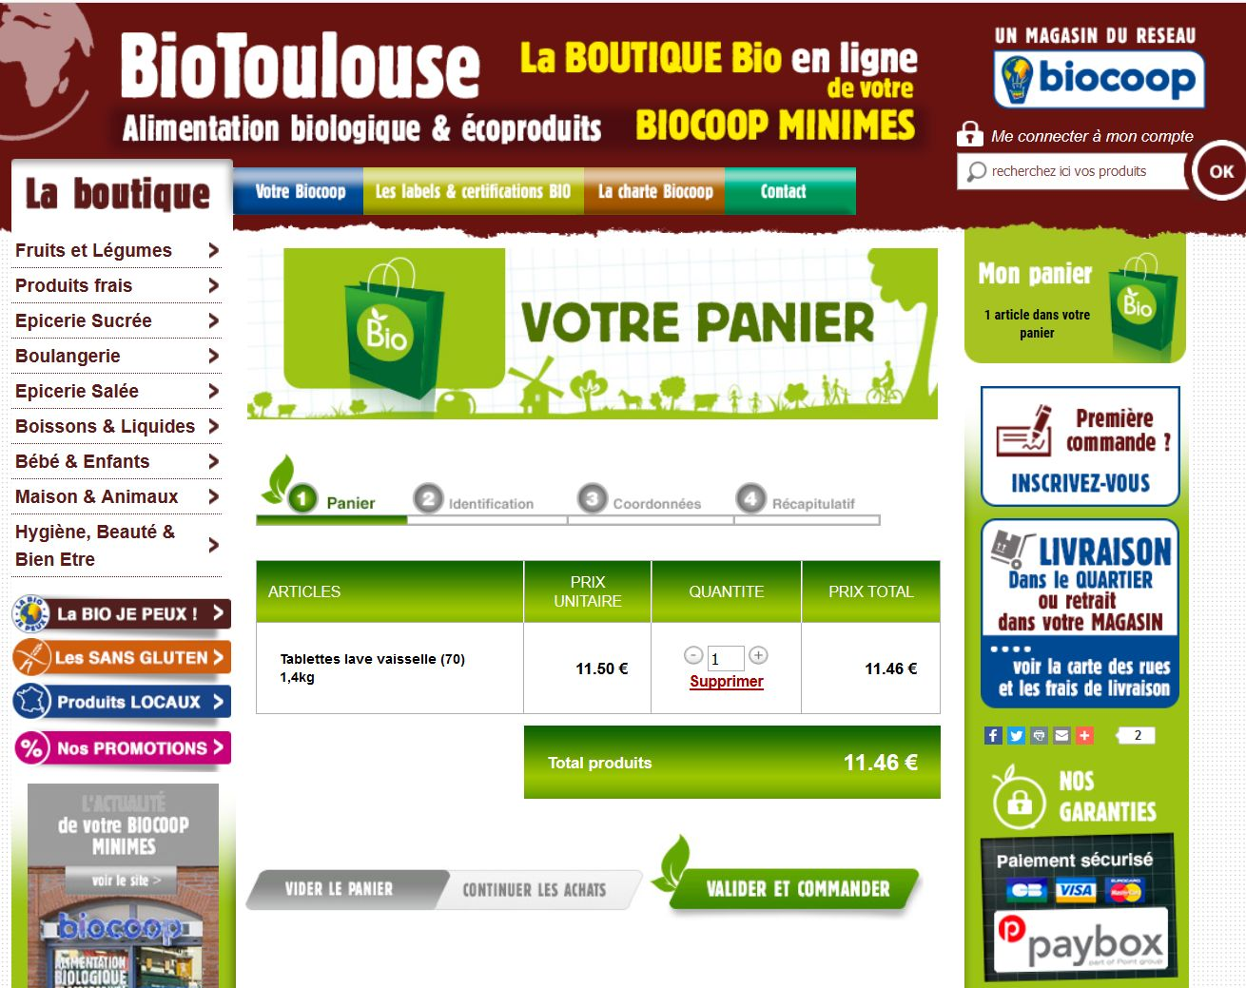
Etape 2 : Identification
Etape 3 : Saisie des coordonnées et paiement de la commande
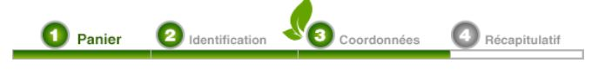

Document 6 - Extrait d’un email envoyé au service client de BIOCOOP

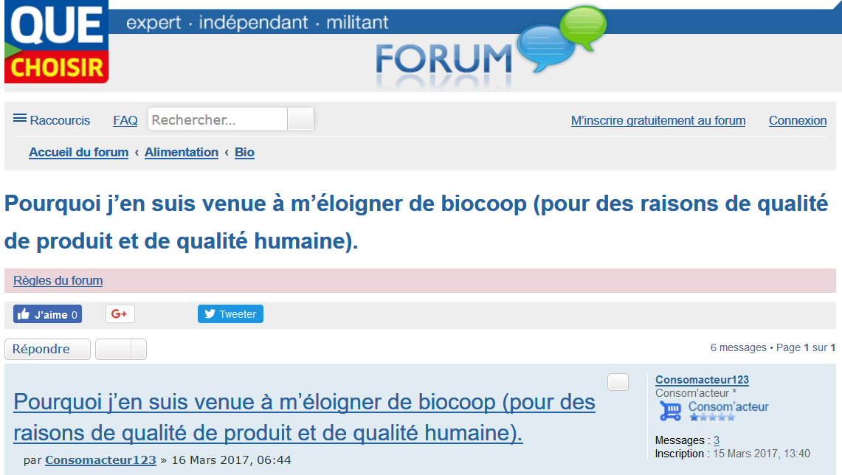
Je vous contacte pour un problème de qualité et de service au sujet du magasin BIOCOOP de [ma ville].
Je fais mes courses chez BIOCOOP depuis plusieurs années et j’ai toujours été plus que satisfait des magasins que j’ai fréquentés. Puis j’ai déménagé à [xx].
J’avais un bon contact avec le personnel du BIOCOOP de [ma nouvelle ville] jusqu’à ce que je leur signale, que les lentilles vertes contenaient beaucoup de cailloux (j’en retrouvais et j’en retrouve toujours, environ un tous les 4-5 cuillères). [La gérante] m’a d’abord répondu vaguement. Quand j’ai insisté, elle m’a répondu que je devais rincer les lentilles et que les cailloux partiraient. Quand je lui ai dit que je le faisais déjà, elle m’a dit “c’est étonnant personne ne s’en plaint” et m’a demandé de... lui rapporter les cailloux.
La semaine d’après, je lui ai rapporté les cailloux et j’ai eu droit à une réaction défensive remettant en doute mes propos et insinuant que je serai la cause du problème : ”Je vends des lentilles depuis des années et personne ne s’est jamais plaint”.
En lui ramenant les cailloux, j’en ai profité pour lui rapporter des graines de tournesol pourri. Je voulais le signaler la dernière fois, mais vu la réaction de la gérante par rapport aux lentilles, je n’ai pas osé. Depuis le début de l’année 2017, il y a des graines pourries toutes les 2 à 3 cuillères à soupe. Je lui ai montré ces graines en lui disant que ces pourritures pourraient être causées par l’aflatoxine. J’ai eu le droit au même genre de réactions que pour les lentilles. “C’est tout de même étonnant que vous soyez la seule à vous en plaindre”. Elle ne connaissait d’ailleurs pas l’aflatoxine, ce que je trouve plutôt inquiétant pour des commerçants vendant des céréales.
Quelques mois auparavant j’avais envoyé un mail pour signaler que les flocons d’avoine contenaient beaucoup de cosses d’avoine. Je n’ai jamais eu de réponse.
Ce qui me dérange n’est pas qu’il y ait des problèmes (je comprends qu’il soit difficile de ne pas en avoir), mais que les feedbacks ne soient pas pris de façon mature. […]
Je trouve […] embarrassant d’aller faire des courses dans un magasin géré par une personne ne prenant pas en compte les problèmes de qualité.
Je ne l’aurais jamais cru, mais cette histoire me pousse à abandonner les produits BIOCOOP pour les produits bio de grandes surfaces pour des raisons de qualité : de qualité de produit et de qualité humaine (comme celle de prendre en compte les remarques).
Je vous remercie de m’avoir lue et de bien vouloir faire en sorte de prendre soin de l’image de BIOCOOP chez vos commerçants pour que ces choses-là ne se repassent plus,
XX
https://forum.quechoisir.org/pourquoi-j-en-suis-venue-a-m-eloigner-de-BIOCOOP-pour-des-raisons-de-qualite-de-produit-et-de-qualite-humaine-t93684.html

Document 7 - Annexes qualité non alimentaire au contrat annuel liant Biocoop et son fournisseur (extraits).

Critères de choix produits non alimentaires (version 01/2018)
La présente annexe complète les Critères de choix Produits et ne s’y substitue pas. Elle est destinée aux fournisseurs de Biocoop proposant des produits non alimentaires. Sont énumérés ci après les critères de qualité recherchés par famille de produits.
C’est l’objectif vers lequel Biocoop souhaite arriver avec les fournisseurs référencés et pour les produits sélectionnés. L’offre de nouveaux produits répondant aux critères énoncés ci-après ne constitue pas un engagement pour Biocoop de les référencer automatiquement.
1 – Détergents et produits d’entretien
Biocoop recherche des détergents ayant un impact le plus faible possible sur l’environnement et fabriqués sur des sites en recherche permanente d’amélioration de leur éco-bilan.
Exigence pour les composants :
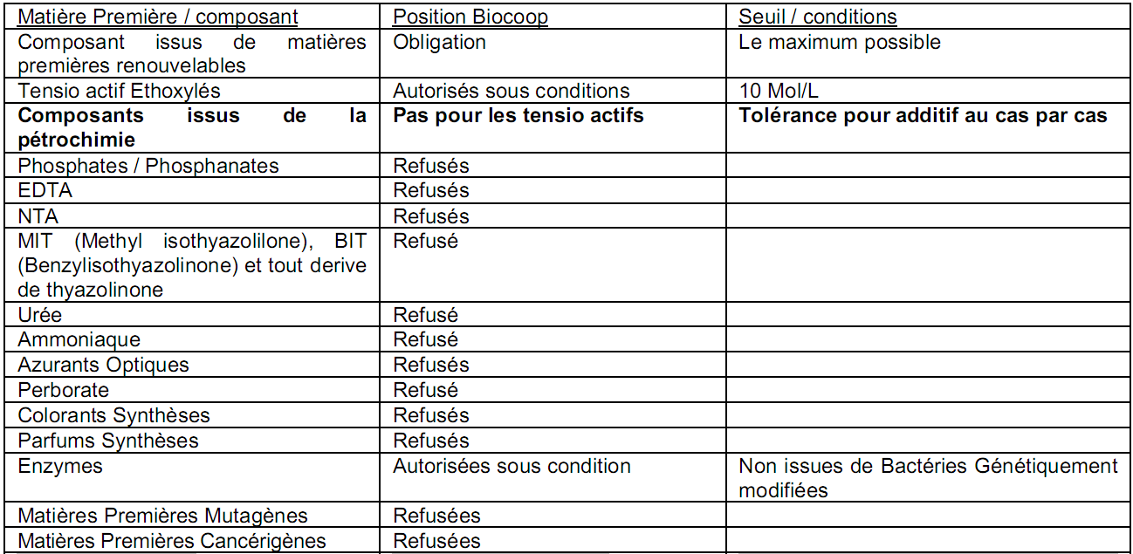
[...]
Exigence pour les produits finis :
Une Haute compatibilité cutanée est exigée. [...]. Aucun test sur les animaux des produits finis n’est accepté. Biodégradabilité primaire du produit fini au minimum de 85% en 21 jours (réglementation générale). Biodégradabilité ultime (ou totale) optimale d’un minimum de 60% en 28 jours [...]
[...] Les éventuels résidus après biodégradabilité du produit ne doivent pas être polluants pour l’environnement.
Le fournisseur transmet ou donne accès (site internet) à Biocoop, de la composition des produits et le cas échéant les fiches techniques, et tous les documents nécessaires à la mise sur le marché du produit.
Le fournisseur doit obligatoirement transmettre la fiche de données sécurité de chacun des produits (documents en langue française), ainsi que toutes ses mises à jour.
Une certification sur la base d’un cahier des charges validant une démarche de détergents écologiques ou démarches qualités peut conforter ces choix. Biocoop accordera sa préférence à l’utilisation, dès que possible, de composants issus de l’agriculture biologique.
2 - Cosmétiques
Une certification sur la base d’un cahier des charges* concernant les cosmétiques naturels et biologiques est indispensable, sauf produit non couvert dans le champ de l’un des cahiers des charges.
* : cahiers des charges connus et recensés par Biocoop :
- « Cosmétiques écologiques et biologiques » contrôlé par Ecocert,
- « Cosmétiques écologiques et biologiques » sous le cahier des charges Cosmébio,
- « Cosmétiques écologiques et biologiques » contrôlé par Qualité France, [...]
3 - Eco-produits et autres produits non alimentaires [...]

4 - Utilisation des parfums
Lorsque le nom d’une plante ou d’un ingrédient apparaît dans la dénomination de vente du produit ou sur l’étiquette comme parfum, il faut que cet ingrédient donnant le goût ou l’odeur soit réellement présent dans la composition sous forme d’huile essentielle, d’extrait ou de matière première (exemple : produit vaisselle main à la lavande doit contenir de la lavande).
Dans ce cadre, la préférence sera toujours donnée aux arômes naturels biologiques présentant le plus fort pourcentage d’ingrédients bio (de 95% à 100%).

5 – Garanties
Le fournisseur s’engage à fournir à Biocoop, annuellement et avant échéance, les garanties de tous ses produits présents aux catalogues ou proposés en référencement (certification ou garanties pour les cosmétiques, détergents, coton et cire).
Le fournisseur est tenu d’informer Biocoop de toute évolution concernant la composition (liste INCI et liste en vernaculaire) et la certification de ses produits.
En cas de perte de certificat selon un cahier des charges, ou de garantie, retenu lors du référencement, Biocoop se réserve le droit de déréférencer les produits correspondants sans délai.

6 – Spécificités étiquetage
Afin de garantir la meilleure information possible pour le consommateur, le fournisseur s’engage à respecter les règles d’étiquetage en vigueur, concernant la réglementation générale. Biocoop ne pourra être tenu pour responsable de la distribution de produits dont l’étiquetage n’est pas conforme à la législation.
Dans cette optique, Biocoop demande au fournisseur de respecter les principes suivants :
- pour les cosmétiques, l’étiquetage du produit doit comporter la liste INCI et si nécessaire la liste des composants en vernaculaire
- pour les produits lessiviels, l’étiquetage doit comporter des conseils d’utilisation et préconisations de dosage
- faire preuve de la plus grande transparence possible sur le pourcentage des matières premières mises en avant dans le nom du produit (exemple : vaisselle main à la lavande : préciser le % de lavande, shampoing à la protéine de blé : préciser le % de protéine de blé, …).

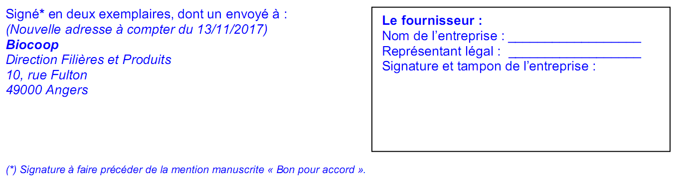
Source : https://www.biocoop.fr/Page-accueil-fournisseur

Ressource 1 - Article L221-14 Code de la Consommation

Créé par Ordonnance n°2016-301 du 14 mars 2016 - art.

Pour les contrats conclus par voie électronique, le professionnel rappelle au consommateur, avant qu'il ne passe sa commande, de manière lisible et compréhensible, les informations relatives aux caractéristiques essentielles des biens ou des services qui font l'objet de la commande, à leur prix, à la durée du contrat et, s'il y a lieu, à la durée minimale des obligations de ce dernier au titre du contrat, telles que prévues à l'article L. 221-5.
Le professionnel veille à ce que le consommateur, lors de sa commande, reconnaisse explicitement son obligation de paiement. A cette fin, la fonction utilisée par le consommateur pour valider sa commande comporte la mention claire et lisible : commande avec obligation de paiement ou une formule analogue, dénuée de toute ambiguïté, indiquant que la passation d'une commande oblige à son paiement.
Les sites de commerce en ligne indiquent clairement et lisiblement, au plus tard au début du processus de commande, les moyens de paiement acceptés par le professionnel et les éventuelles restrictions de livraison.

Ressource 2 - Extraits du Rapport “Pour une économie positive” remis en septembre 2013

En premier lieu, il est impératif d’inscrire dans le droit la mission positive de l’entreprise en en modifiant la définition (proposition n° 1). Dans sa rédaction actuelle en droit français, l’article du Code civil qui définit le contrat de société fournit une vision très restreinte d’une entité qui serait seulement tournée vers l’intérêt de ses associés capitalistes. Le rapport propose une nouvelle formulation, prenant en compte la mission sociale, environnementale et économique de l’entreprise. [...]
Une entreprise positive considère que le bien-être de ceux qui la composent, dirigeants et salariés, et de ses actionnaires n’est pas sa seule raison d’être : elle doit, au-delà du profit et des salaires, créer des services utiles à la collectivité présente et future. En particulier, elle doit s’intéresser à améliorer la qualité et la durabilité de son environnement écologique et social. [...]
PROPOSITION N° 1 REPENSER PROFONDÉMENT LES OBJECTIFS DES ENTREPRISES
Parmi les objectifs de toute entreprise devraient figurer la création d’emplois durables, préservant le capital naturel, et, outre la valeur économique, la création de la valeur environnementale et sociale pour toutes les parties prenantes. Les actionnaires, les dirigeants, les cadres et les employés devraient être incités à agir en fonction de ces objectifs globaux de long terme. Actuellement, les relations entre parties prenantes sont déséquilibrées en faveur des actionnaires, alors même que c’est de la coopération harmonieuse entre toutes ces parties que peut fructifier le potentiel productif de l’entreprise et émerger une économie véritablement positive. Tant que perdurera un trop fort déséquilibre entre les parties prenantes de l’entreprise, il est illusoire d’espérer que l’économie positive puisse s’affirmer davantage dans les faits.

Ressource 3 - Extraits du Rapport “Construire le monde positif que nous voulons pour les générations futures à l’horizon 2030” remis en octobre 2015

Développer l’économie circulaire, dimension spécifique de l’économie positive, est essentiel pour faire advenir une économie altruiste, soucieuse en particulier de son empreinte environnementale. Il est donc important, parmi d’autres actions, de sensibiliser les principales parties prenantes concernées - filières industrielles, collectivités territoriales et citoyens - à l’éco-conception, au recyclage des déchets, au tri sélectif. Une économie positive doit donc s’appuyer sur la mise en place d’une économie circulaire applicable à tous les systèmes productifs. Celle-ci optimise les flux d’énergie et de matière à l’échelle d’un système : site de production, zone d’activités, bassin d’emplois ou économie nationale. S’inspirant des écosystèmes naturels, elle favorise le recyclage des matières, le ré-usage ou le réemploi. Les biens et les services doivent alors être conçus de manière à ce que leur consommation produise le plus faible impact environnemental possible. Intrinsèquement positive, donc altruiste, l’économie circulaire -où les déchets des uns sont les ressources des autres- crée de la valeur pour tous, aujourd’hui et demain. [...]
L’économie positive intègre le potentiel d’une économie du partage pour sa dimension humaine, sociale, communautaire et son caractère collaboratif. Ce modèle met fin à la course effrénée à la consommation, à la possession de biens matériels et permet de sortir du modèle productiviste - intenable pour la planète et les générations futures - pour se concentrer sur l’usage et la fonctionnalité. En mutualisant les biens, services et savoirs, en les partageant avec d’autres, l’économie collaborative favorise le lien social, tout en instaurant des relations de confiance entre les individus. C’est indispensable pour bâtir une société positive. [...] Pourtant l’économie collaborative, appelée aussi « économie du partage » ou « sharing economy » dans les pays anglo-saxons, connaît actuellement une remise en cause. [...] En effet, sous le terme d’économie collaborative, l’on retrouve une multitude de pratiques, de réalités et de modèles économiques dont les modalités et finalités divergent selon les acteurs. Deux catégories se distinguent. D’une part, des modèles qui reposent sur des logiques capitalistes d’échanges marchands (Airbnb, Uber). D’autre part, des modèles qui s’appuient sur une logique plus vertueuse, de partage et d’entraide sans recherche de maximisation du profit ou effet spéculatif (Couchsurfing), se rapprochant ainsi d’une forme d’économie sociale et solidaire 2.0 (La ruche qui dit oui !). Et l’enjeu est de taille : le marché mondial de l’économie collaborative devrait représenter 335 milliards de dollars en 2025, contre 15 milliards en 2014. Pour être pleinement vertueux et au service d’une économie positive, ce modèle exige encore des ajustements. Redistribuer la valeur créée de façon équilibrée à la communauté, protéger les travailleurs, assurer la protection des consommateurs et leurs données, ou encore garantir des règles de concurrence et fiscales équitables sont autant de défis que l’économie collaborative doit relever pour s’inscrire pleinement dans une économie positive.

Ressource 4 - L’objet de l’entreprise selon Peter Drucker
Pour savoir ce qu'est l'entreprise, il faut d'abord se demander quel est son objet. […] Il n'y a qu'une définition valable de l'objet de l'entreprise privée : créer le client. […] Ce que le client achète, ce à quoi il attache de la valeur n'est pas simplement un produit, c'est toujours une utilité, c'est-à-dire l'avantage que lui apporte le bien ou le service. […] Une entreprise se définit […] par le besoin que le client cherche à satisfaire en acquérant un bien ou un service. Satisfaire le client, tels sont l'objet et la mission de toute entreprise. […] Notre client, quel est-il ? Voilà la première question à se poser, la question essentielle, quand on veut définir l'objet et la mission de l'entreprise.

Peter Drucker, L'Avenir du management : Réflexions pour l'action, Pearson Village Mondial, 2010.
Peter Ferdinand Drucker (1909-2005), théoricien américain du management est né à Vienne en Autriche. En 1933, il devient professeur de sciences politiques et de philosophie. De 1950 à 1971, il enseigne l'économie, la philosophie, l'histoire, les sciences politiques et le management. De 1971 jusqu'à sa mort, il occupe la chaire de management de l'université de Claremont en Californie.

Ressource 5 - Extrait du rapport Notat- Sénard (mars 2018)
Le rôle premier de l’entreprise n’est pas la poursuite de l’intérêt général, mais des attentes croissantes à l’égard des entreprises sont régulièrement exprimées, avec l’essor des défis environnementaux et sociaux. Le concept de « parties prenantes » – c’est-à-dire les personnes et les groupes qui subissent un risque du fait de l’activité de l’entreprise – est fréquemment évoqué pour susciter une prise de conscience par l’entreprise des impacts de son activité. Au-delà de ces tiers prenant part à l’entreprise, la conviction portée par ce rapport est que le gouvernement d’entreprise lui-même doit incorporer ces considérations dans sa stratégie. Il convient pour cela que chaque entreprise prenne conscience de sa « raison d’être ».
Une entreprise se crée seulement si elle répond à un besoin spécifique et elle perdure seulement si elle maintient une dynamique d’invention, d’innovation et de création collective. Elle contribue à un ensemble économique et social, en constituant un réseau de clients, de fournisseurs ou de sous-traitants, en s’insérant dans un écosystème, etc.
Chaque entreprise a donc une raison d’être non réductible au profit. C’est d’ailleurs souvent lorsqu’elle la perd que les soucis financiers surviennent. De même que la lettre schématise l’esprit, le chiffre comptable n’est qu’un révélateur d’une vitalité de l’entreprise qui se joue ailleurs. La raison d’être se définit comme ce qui est indispensable pour remplir l’objet social, c’est-à-dire le champ des activités de l’entreprise. Elle est à l’entreprise ce que l’affectio societatis, bien connu des juristes, est aux associés : une volonté réelle et partagée. Si quelques-uns pourraient être tentés d’en faire un objet marketing, la raison d’être fournira à la plupart des conseils d’administration un guide pour les décisions importantes, un contrepoint utile au critère financier de court-terme, qui ne peut servir de boussole. [...]
Recommandations [...]:
Recommandation n°1 : ajouter un second alinéa à l’article 1833 du Code civil : « […] La société doit être gérée dans son intérêt propre, en considérant les enjeux sociaux et environnementaux de son activité. »
Aucune société, même une société civile immobilière, ne peut faire complètement abstraction des enjeux sociaux et environnementaux de son activité. Cette écriture consacre un mouvement enclenché par les entreprises elles-mêmes. La référence à l’intérêt propre clarifie les interprétations de l’intérêt social : il ne peut se réduire aux intérêts particuliers des associés.[...]

Recommandation n°3 : accompagner le développement de labels RSE sectoriels et de faire de la RSE un outil de renforcement du dialogue social dans les branches professionnelles.
De nombreuses PME souhaitent s’engager en matière de RSE, et demandent parfois une voie à suivre. Les bonnes pratiques et leur mesure variant considérablement d’un secteur à l’autre, le dialogue social dans les branches et les labels sectoriels constituent une voie à la fois réaliste, crédible et valorisante. [...]

Recommandation n°5 : développer les critères RSE dans les rémunérations variables des dirigeants.
Les critères de la rémunération variable des dirigeants est un facteur décisif de conduite du changement. Le développement des critères RSE constitue donc une bonne pratique déjà répandue dans le CAC 40 et qui gagnerait à être diffusée.

Ressource 6 - La théorie des parties prenantes de R. Edward Freeman
L’origine de Théorie des Parties Prenantes (TPP) est à situer dans un contexte de recherche sur les relations complexes d’acteurs qui interagissent à l’intérieur et à l’extérieur de l’entreprise. En effet, la TPP considère l’ensemble des parties prenantes impliquées ou affectées par un projet managérial. […] L’analyse des stakeholders [est] centrée sur les ayants droit qui ont un intérêt dans l’entreprise. […] Freeman propose plusieurs définitions du concept de partie prenante :
- Sens large : « tout groupe ou individu identifiable qui peut affecter la réalisation des objectifs de l’organisation ou qui est affecté par la réalisation des objectifs de l’organisation » […].
- Sens étroit : « tout groupe ou individu identifiable envers lesquels l’organisation est dépendante pour sa survie » […]. « Nous désignons ces parties comme les financiers, les clients, les fournisseurs, les salariés […] ».
Christian Cadiou, Jérémy Morvan, R. Edward Freeman : de la gestion stratégique à l’éthique des affaires, 2017.
https://hal.archives-ouvertes.fr/hal- 01528058/document
R. Edward Freeman est né en 1951 à Colombus (Géorgie, États-Unis). Il obtient une licence en Mathématiques et Philosophie en 1973 puis soutient une thèse de philosophie à l’Université Washington, Saint Louis (Missouri) en 1978. Depuis 1987, il est professeur en éthique des affaires et gestion de l’environnement à la Darden Graduate School of Business (Université de Virginie). Il collabore à la revue Philosophy of Management en qualité de rédacteur en chef.

Stakeholders = “parties prenantes” en anglais.

